臺灣高雄地方檢察署
108年暑期青少年志工研習會開訓典禮
主辦單位 | 臺灣高雄地方檢察署 | 活動名稱 |  | 108年暑期青少年志工  研習會開訓典禮
時 間 | 108年7月5日09：30 | 出席人員 |  | 108年暑期青少年志工
地點 | 臺灣高雄地方檢察署3樓法律新知中心 | 主持人 |  | 周檢察長章欽
活動成果照片如下：
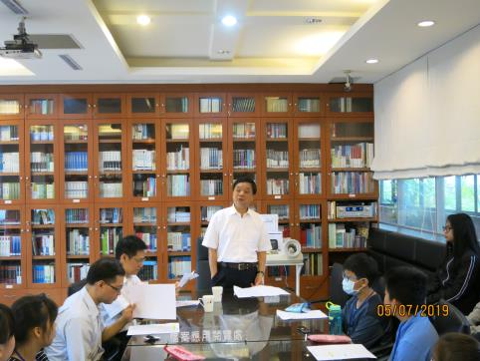 |  |  | 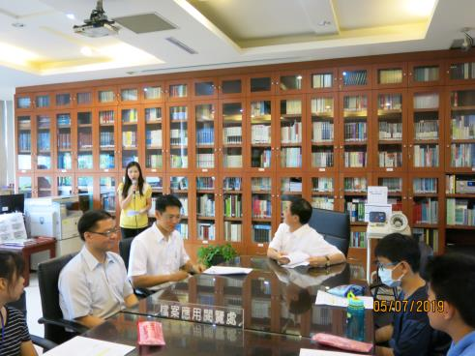
周檢察長章欽與小小志工相見歡 |  |  | 周檢察長章欽與小小志工相見歡
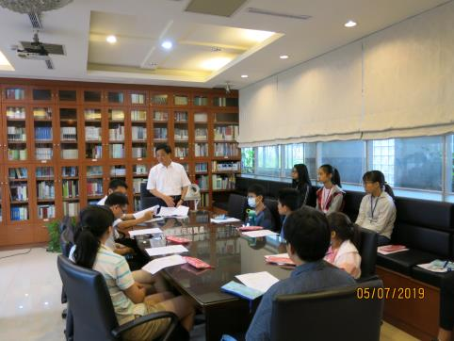 |  |  | 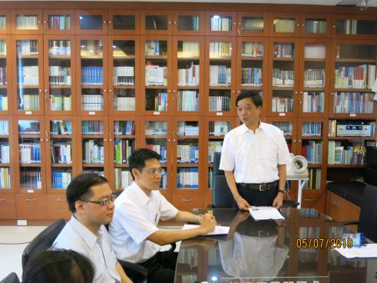
周檢察長章欽主持開訓典禮 |  |  | 周檢察長章欽主持開訓典禮
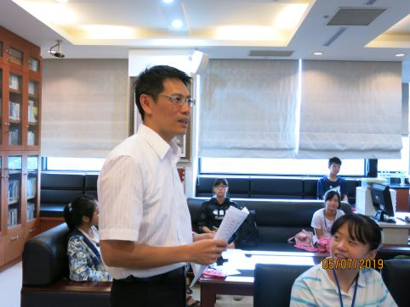 |  |  | 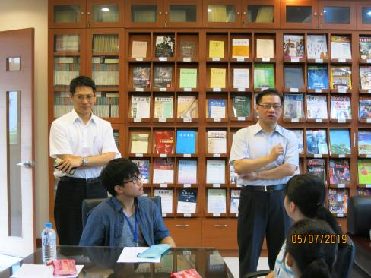
蘇主任檢察官聰榮致詞 |  |  | 林主任檢察官俊傑致詞
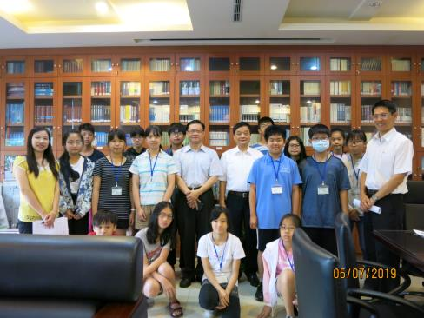 |  |  | 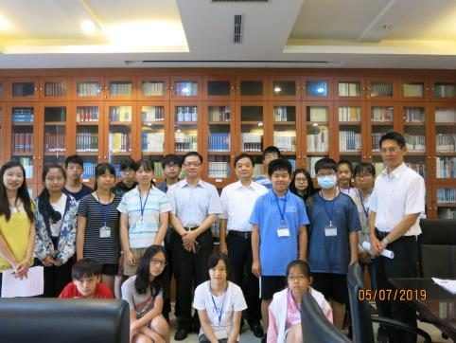
周檢察長章欽、蘇主任檢察官聰榮及林主任檢察官俊傑與小小司法志工合影 |  |  | 周檢察長章欽、蘇主任檢察官聰榮及林主任檢察官俊傑與小小司法志工合影
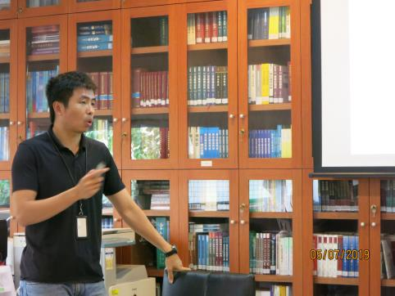 |  |  | 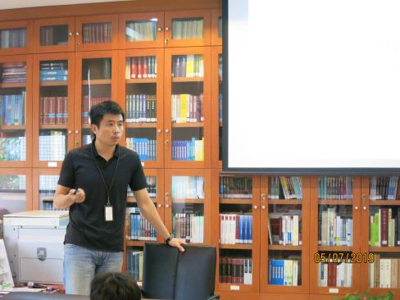
蔡檢察官杰承進行法治宣導 |  |  | 蔡檢察官杰承進行法治宣導

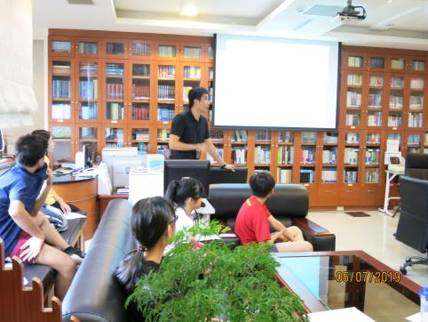 | 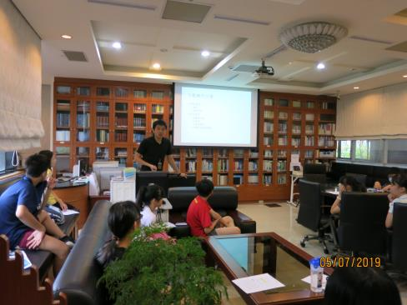
小小司法志工專心聆聽課程 | 小小司法志工專心聆聽課程
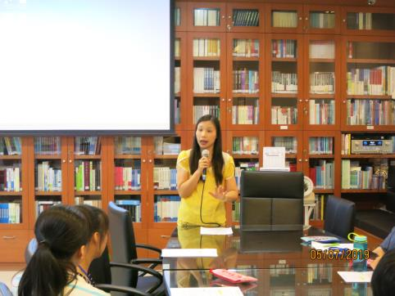 | 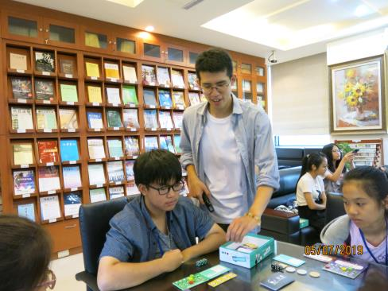
陳科長慈惠介紹小志工應注意事項 | 李哲宇講師進行反毒桌遊課程
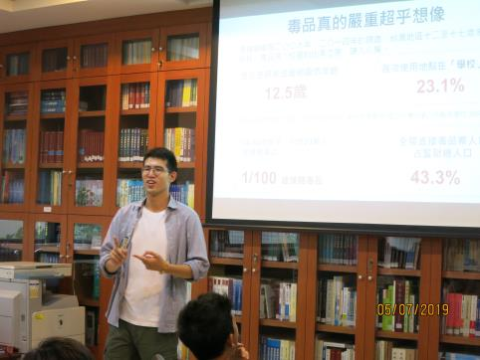 | 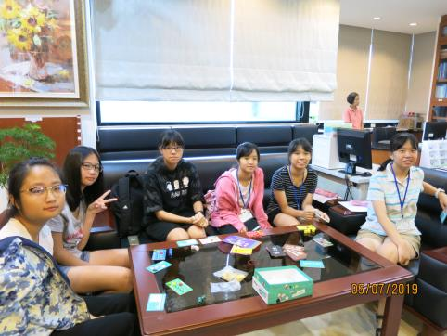
李哲宇講師進行反毒桌遊課程 | 小小司法志工專心聆聽桌遊介紹

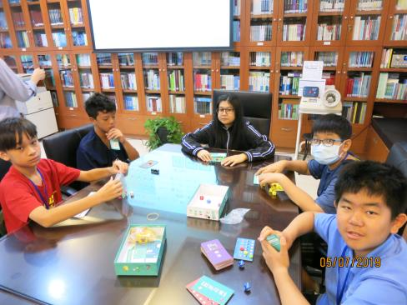 | 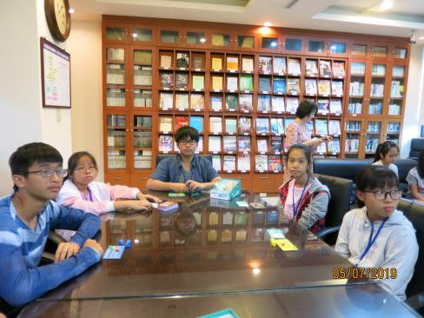
小小司法志工專心聆聽桌遊介紹 | 小小司法志工專心聆聽桌遊介紹
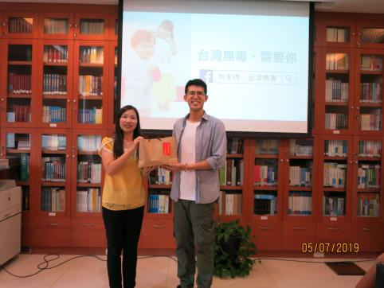 | 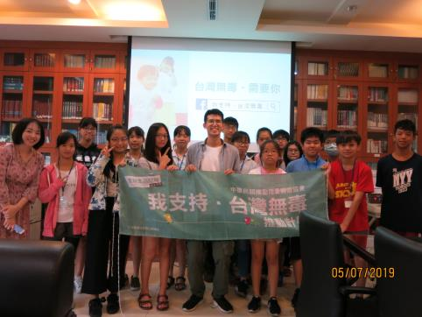
陳科長慈惠回贈紀念品表達謝意 | 與桌遊團隊進行大合照
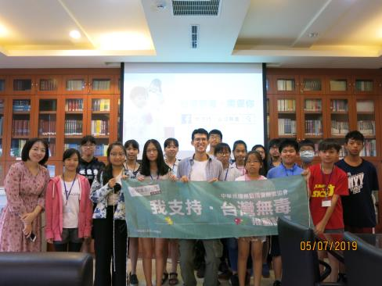
與桌遊團隊進行大合照

